GUX-mi
Kalaallisut ilitsoqqussarinagu
allattariarsorluni
soraarummeernerit 2020
Skriftlig eksamen i
Grønlandsk som begynder- og andetsprog 2020

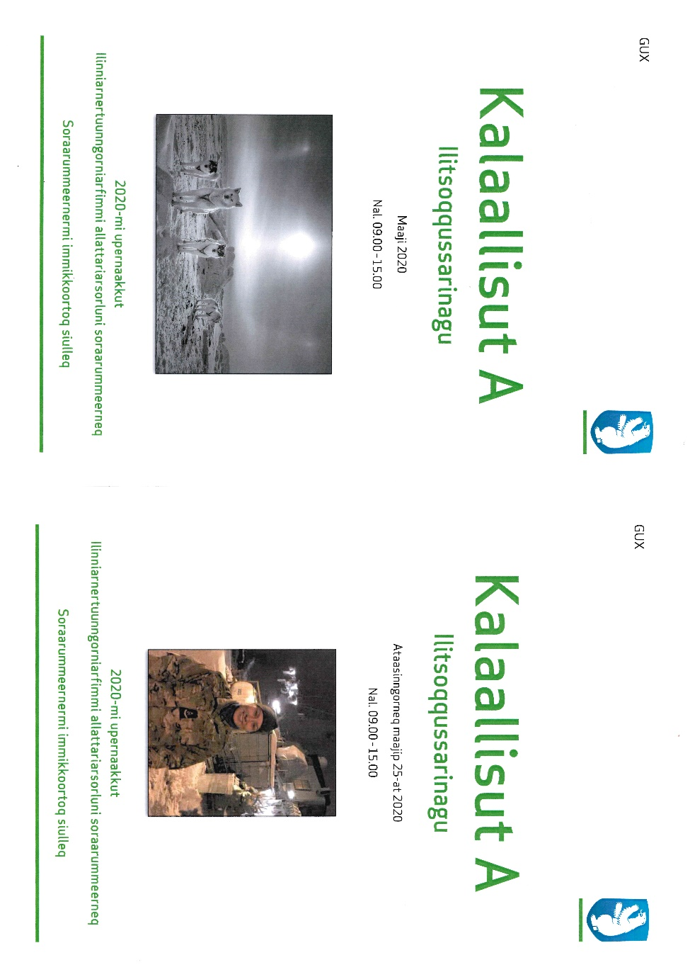

IKIN, juni 2020

Siulequt
Ukioq manna kalaallisut pilerlaanut/aappaattut oqaaseralugit soraarummeertut nuna tamakkerlugu 24-upput, taakkunannga 20-it Nuumminngaanneerlutik, ataaseq Qaqortumeersuuvoq pingasullu Sisimiuneersuullutik. Soraarummeernerit pipput 25. Aamma 26.maaji 2020.

Forord
Der var i alt 24, der havde eksamen i grønlandsk som begynder/andetsprog. 20 af dem er fra Nuuk, 1 fra Qaqortoq, 3 fra Sisimiut.
Eksamensdatoerne var 25. Og 26.maj 2020.
Eva Møller Thomassen
Kalaallisut atuartitsinermi siunnersorti / Fagkonsulent i grønlandsk

Misilitsissutit/Prøvesættet:

Suliassat
Najoqqutat ilaat ataaseq qinissavat.
1. Jonathan Petersen
1. Jonathan Petersen ilisaritiguk.
2. Jonathan Petersenip pillarneqarnera isummerfigiuk.
3. Uku arlaat ataaseq allaaseriuk:
a) Annaasaqarneq
b) Ileqqorissaarneq
c) Akuerineqarneq

2. Aima
1. Aima ilisaritiguk.
2. Aimap suliffimmini ilinniakkanik atorluaanera nalileruk.
3. Uku arlaat ataaseq allaaseriuk:
a) Ilinniarluarsimaneq
b) Kalaallit Nunaanni illersornissaqarneq
c) Oqaatsitigut piginnaasaqarneq

3. Unnuami nipi
1. Najoqqutaq eqikkaruk.
2. Oqaluttuartup ersisutut misiginera isummerfigiuk.
3. Uku arlaat ataaseq allaaseriuk:
a) Ersinartulersaattarneq
b) Nassuiaatissaqanngitsut
c) Pissanganartut
Arlai:
Suliassat
Najoqqutat ilaat ataaseq qinissavat.

1. Angajoqqaarsiakka uannut isumalerujussuupput
1. Henni ilisaritiguk.
2. Hennip inunnik ikiuukkusunnera isummerfigiuk.
3. Uku arlaat ataaseq allaaseriuk:
a) Meeraaneq nuannersoq
b) Inoqatinik ikiuisarneq
c) Killissaqarneq

2. Qimmit qimuttut assiliisuat
1. Najoqqutaq eqikkaruk.
2. Qimussertarnerup atugaajunnaariartornera isummerfigiuk.
3. Uku arlaat ataaseq allaaseriuk:
a) Qimussertarneq
b) Silaannaap kissatsikkiartornera
c) Qamuteralattarneq

3. Tillinniaq
1. Najoqqutaq eqikkaruk.
2. Oqaluttuartup ittukuminut isiginninnera isummerfigiuk.
3. Uku arlaat ataaseq allaaseriuk:
a) Unneqqarinneq
b) Akiniaasarneq
c) Pinerluttarneq

Nuna tamakkerlugu angusat / Landsdækkende resultater
Nuna tamakkerlugu kalaallisut ilitsoqqussarinagu atuartitsinermi 24-t soraarummeerput. Angusaq agguaqatigiissillugu tassaavoq 6,5.
Der er i alt 24 eksaminander. Karaktergennemsnittet er 6,5.

Karakterit / Karakter
Karakterit nuna tamakkerlugu imaapput:
Karakterfordelingen ser således ud:

Karakter | Amerlassusaat/antal
12 | 4
10 | 6
7 | 2
4 | 6
2 | 15
0 | 1

Karakteri anginerpaaq sisamanit anguneqarpoq. Misilitsittunit 24-nit ataaseq angusinngitsoorpoq.
Ud af 24 er der 4, der opnåede den højeste karakter. Én bestod ikke eksamenen.

Allatat agguataarneri / Fordeling af opgavevalg
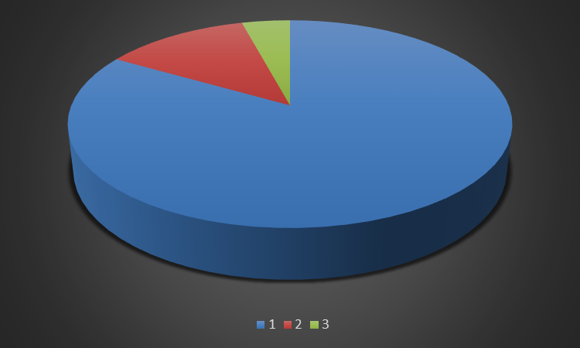
1: Angajoqqaarsiakka uannut isumalerujussuupput 20-nit allaaserineqarpoq / 20 skrev opgaven
2: Qimuttut assiliisuat pingasunit toqqarneqarpoq / 3 skrev opgaven
3: Unnuami nipi ataatsimit allanneqarpoq / 1 skrev opgaven.
Toqqagassaq 1 ”Angajoqqaarsiakka uannut isumalerujussuupput” allattut tamakkingajallutik toqqarsimavaat. Imarisaa immini oqimaakulussinnaagaluarpoq; aammali immaqa tiguartinnarnerpaatinneqarsimavoq.
Næsten alle eksaminander har valgt at skrive opgave 1. Emnet kunne synes at være lidt tungt; men måske fandt eksaminanderne også mest grebet af den i eksamenssættet.

